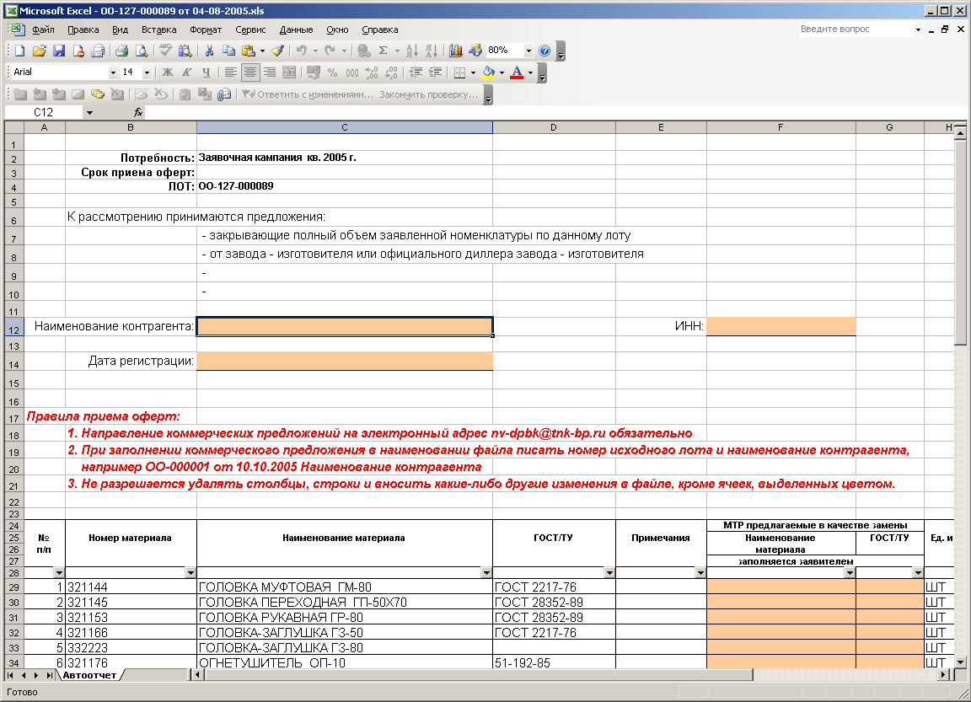
Файл лота в формате MS Excel, подготовленный для размещения на сайт.

Ячейки с реквизитами и содержимым документа заполняются информацией из базы данных.

В шаблоне эскпорта настраиваются незащищаемые ячейки (доступные для редактирования).

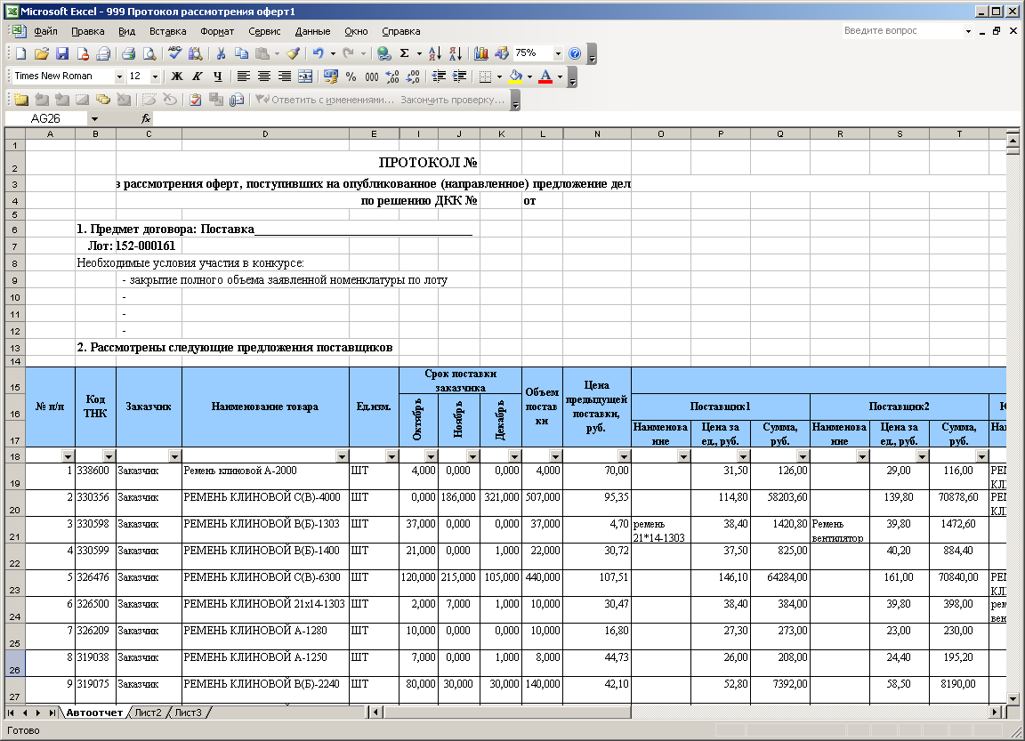
Протокол рассмотрения оферт
Результаты сравнения нескольких оферт экспортируются в файл MS Excel с заданными условиями форматирования.

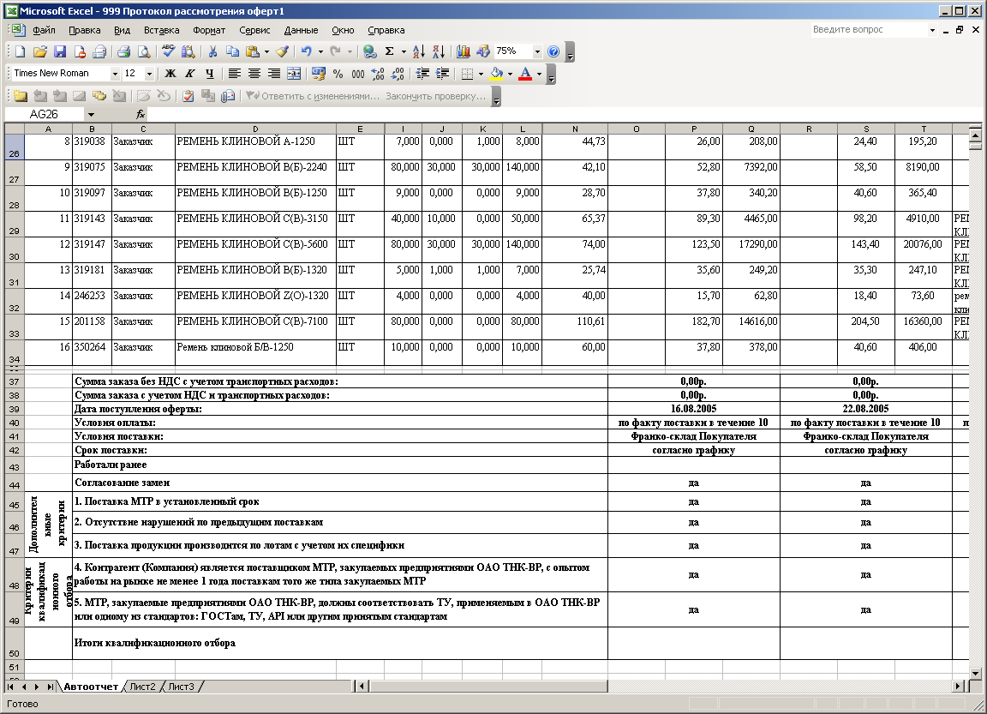

По каждой оферте приводится итоговая информация.

Приложение к договору
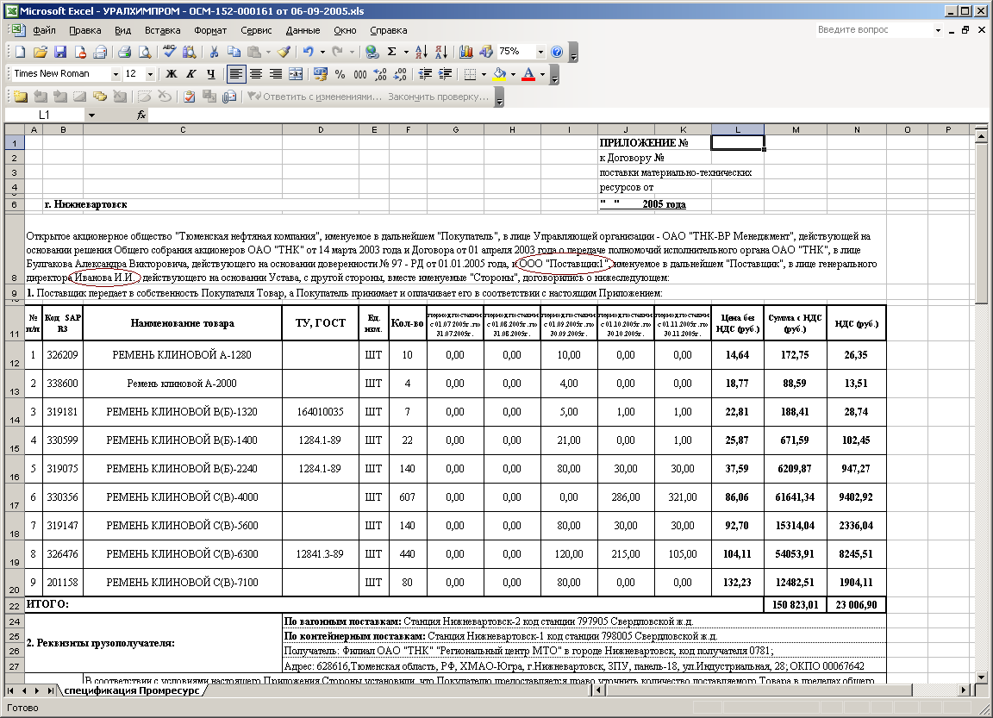

Дополнительная информация извлекается из справочника контрагентов и заносится в текст необходимой ячейки.

При вставке строки копируются формулы ячеек, прописанные в файле шаблона.

